3. Sitzung am 27.08. 2008 << 2. Sitzung

Wer macht Protokoll? Buchkopien??

- Redundanz: Lernkartei heute selbst erstellen

Jeder 2 Methoden/Begriffe aus der letzten Stunde

Wer leitet die Wiederholung?? >> Lehrer spielen

Wir lesen die FStE 5 kritisch und machen den Praxistest, übernehmen die Praxistests der Vorgänger 2007

- Hörerwartung aufbauen durch

  - Bild (letzte Stunde)
  - Überschrift z.B. „Woher kommen Sie?“

und Hypothesen bilden

Wir lesen die FStE 5 kritisch und machen den Praxistest, übernehmen die Praxistests der Vorgänger 2007

S. 14 Aufgabe 7 1

Aufgabe 2 >> dauert zu lange, man kommt nicht zum Hören!

- Aufgaben zum selektiven Hören (Arbbl.)

Lesen S. 16 2 Aufgaben

- Was ist die didaktische Bedeutung von „Hören ohne Schriftbild“?
- Welche didaktische Bedeutung haben Realsituationen?

- didaktische Weiterentwicklung (>> Folie aufschreiben PA):

- Redemittel zum „Kennenlernen“ formulieren
- Aufgaben nach dem Hören stellen
Mit Sprechblasen arbeiten
2
1

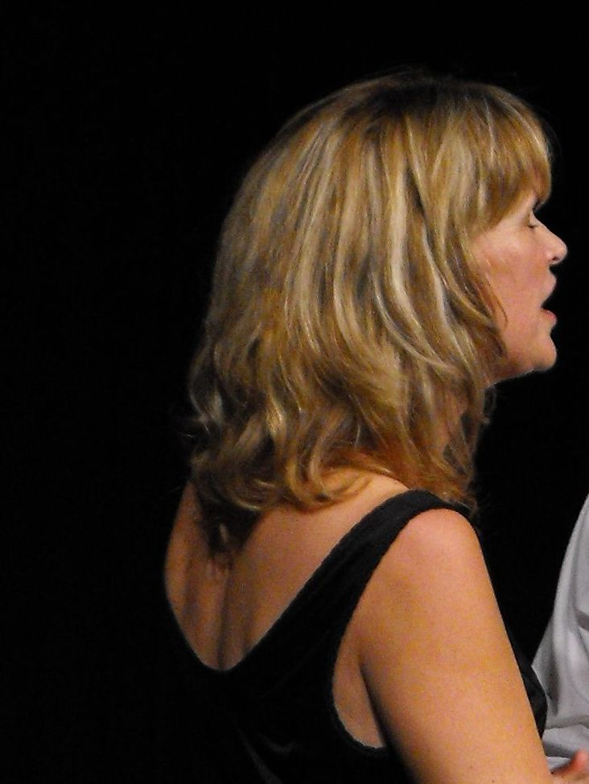  4 | 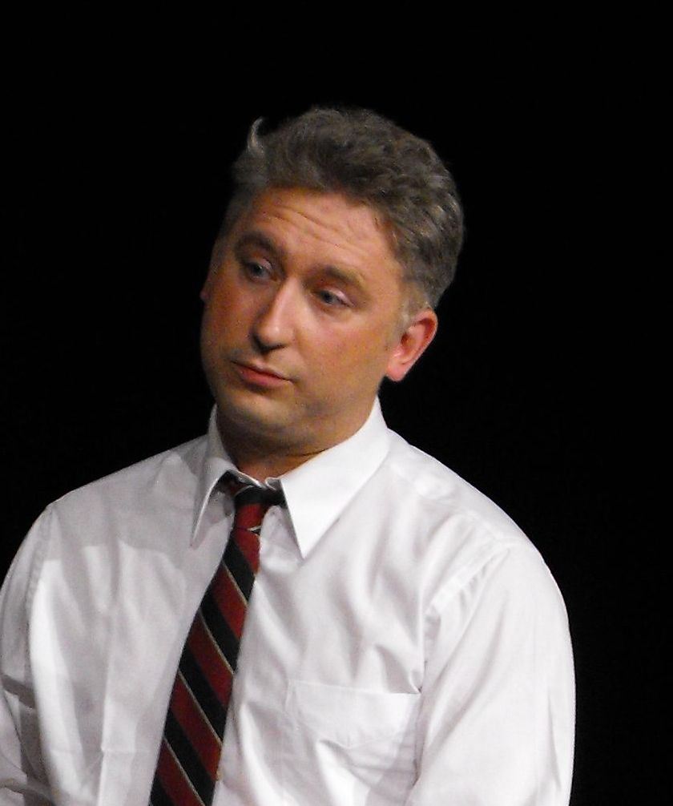  3

Internet: Bildersuche,

Bsp. Ankunft am Flughafen

>> google.de >> Bilder >> „Lufthansa Airbus“

Bsp. Gespräch Small Talk

>> google.de >> Bilder >> Small Talk S. 12/16

Puffer
Ja – nein >>

selektives Hören zur Hörszene 4

Höre den Dialog und beantworte dann

- Wie heißt sie?
  - Peters Salt Fischer
- Ist sie aus ....?
  - Bristol München Deutschland
- Wie heißt er?
  - Linda Rolf Peter

selektives Hören zur Hörszene 4

Höre den Dialog und beantworte dann

- Wie heißt sie?
  - Peters Salt Fischer
- Ist sie aus ....?
  - Bristol München Deutschland
- Wie heißt er?
  - Linda Rolf Peter

selektives Hören zur Hörszene 4

Höre den Dialog und beantworte dann

- Wie heißt sie?
  - Peters Salt Fischer
- Ist sie aus ....?
  - Bristol München Deutschland
- Wie heißt er?
  - Linda Rolf Peter
Entlastung beim Hören durch Ja – Nein – Fragen („kam nicht vor“)
Bsp. Fotogeschäft S. 20
Hinweis S. 22
Evtl. Beginnen mit Trabajo autónmo

